**Instrucciones Tarea # 1 – Informática Teórica**

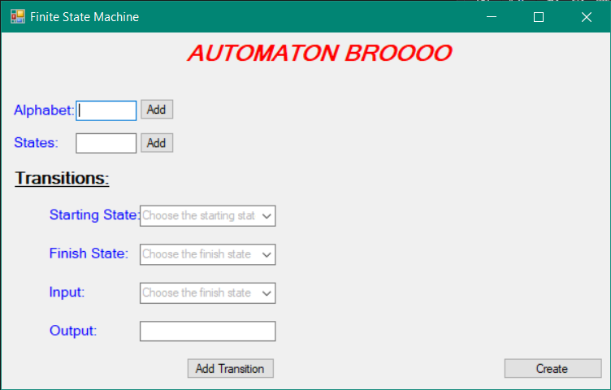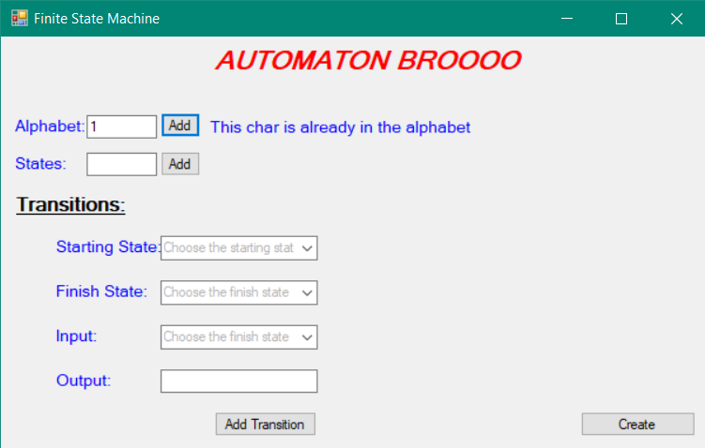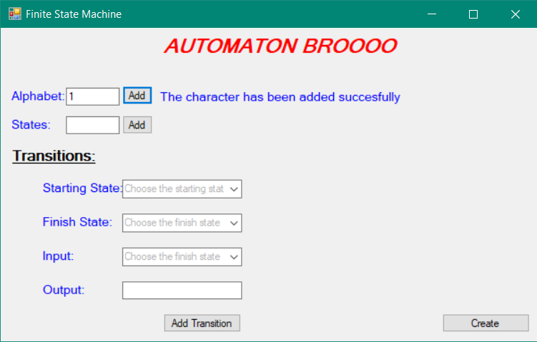

* El apartado señalado se encuentra para agregar de uno en uno los caracteres que el autómata acepta como entrada, se debe digitar el carácter en el campo en blanco, y posteriormente hacer click en el botón de “Add” para así mismo agregar el carácter al alfabeto aceptado en el autómata.

En el caso de que el carácter sea aceptado se indicara con un texto a la derecha del botón, y en el caso de no ser aceptado porque el carácter ya existe en el alfabeto también se indicara en el mismo lugar.

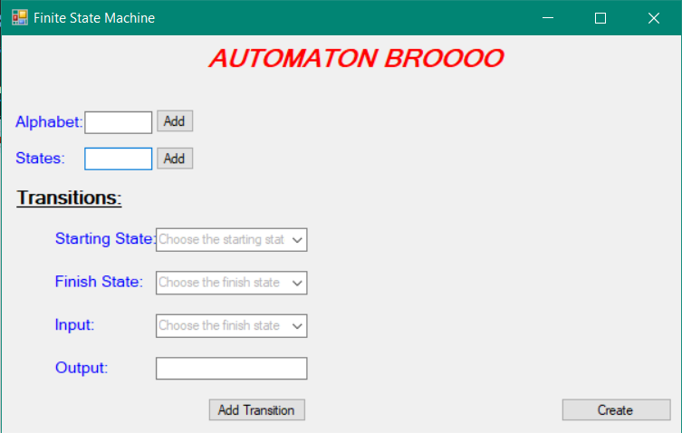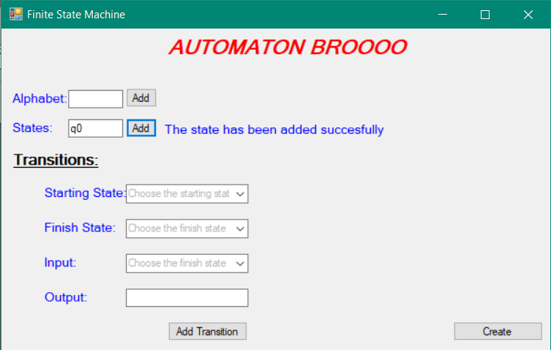

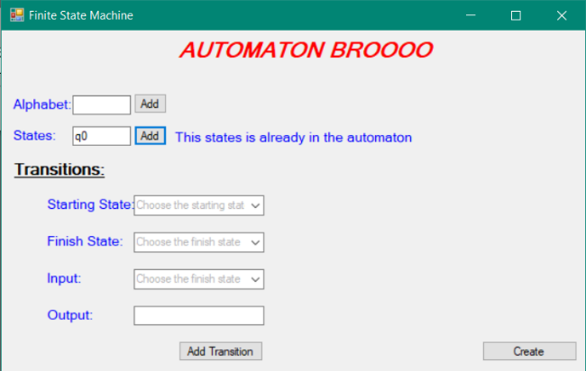

* El apartado para agregar los estados funciona exactamente igual que el Alfabeto, se digita el nombre del estado y si es aceptado se agrega y si esta repetido se muestra el mensaje que el estado ya se encuentra en el autómata.

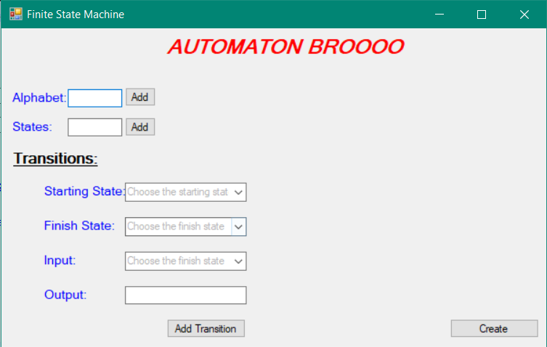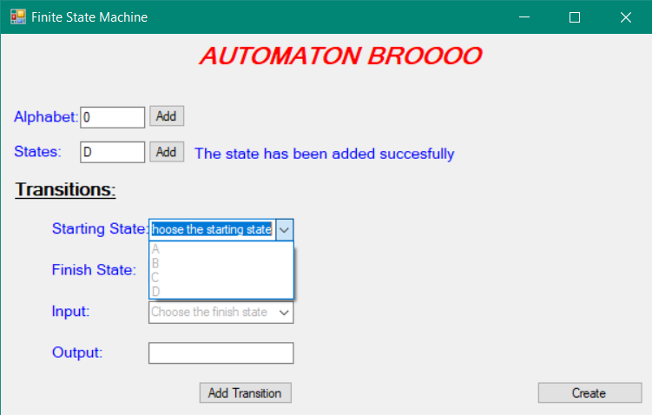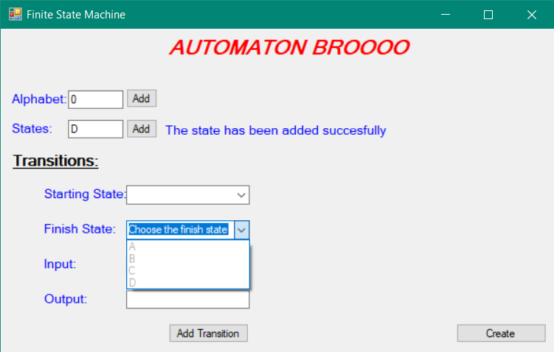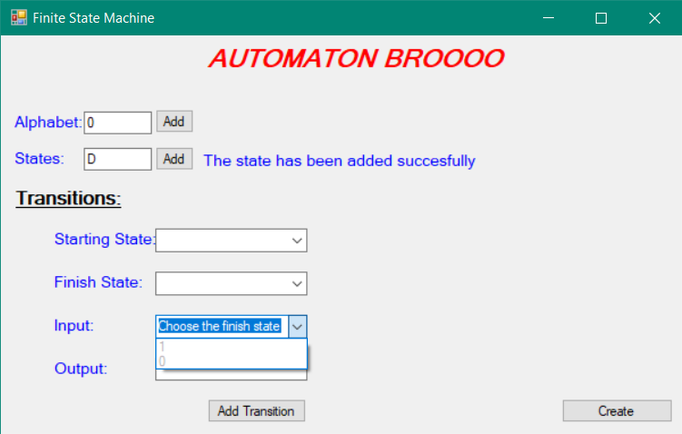

* El apartado de agregar las transiciones se basa en seleccionar de las listas los estados iniciales de las transiciones y los finales, luego se tendrá que seleccionar de la otra lista el carácter de entrada de la transición, luego se digitara la salida de dicha transición y para terminar se hará click en el botón de agregar transición para así agregarla al autómata.

Los valores que se encuentran en las listas son los valores del alfabeto y los estados que han sido ingresados con anterioridad al autómata.

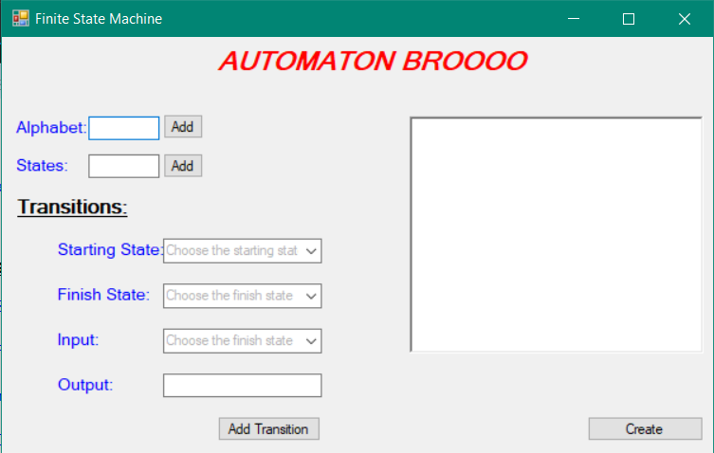

* Por último está el botón para crear el autómata y que el programa genere el autómata conexo y mínimo equivalente.